МИНИСТЕРСТВО НАУКИ И ВЫСШЕГО ОБРАЗОВАНИЯ РОССИЙСКОЙ ФЕДЕРАЦИИ
ФЕДЕРАЛЬНОЕ ГОСУДАРСТВЕННОЕ БЮДЖЕТНОЕ ОБРАЗОВАТЕЛЬНОЕ УЧРЕЖДЕНИЕ
ВЫСШЕГО ОБРАЗОВАНИЯ
«НОВОСИБИРСКИЙ ГОСУДАРСТВЕННЫЙ ТЕХНИЧЕСКИЙ УНИВЕРСИТЕТ»
__________________________________________________________________
Кафедра Вычислительной техники

РАСЧЕТНО-ГРАФИЧЕСКАЯ РАБОТА
по дисциплине: «Анализ и интерпретация данных»
на тему: «Исследование влияния методов регуляризации (Dropout, L1/L2-регуляризация, Elastic Net) на качество моделей»

Выполнил:  студент гр. АПИМ-25, АВТФ:  Клименко К.В. | Преподаватель:  доцент каф. ВТ,  к.т.н. Альсова О.К.

Новосибирск, 2026
Оглавление
Введение 3
Глава 1. Теоретическая часть. Методы регуляризации 4
1.1. Переобучение и необходимость регуляризации 4
1.2. Регуляризация штрафом на веса: L2, L1 и Elastic Net 5
1.3. Dropout 8
1.4. Сравнение методов 9
Выводы по главе 1 10
Глава 2. Практическая часть. Методика и результаты эксперимента 11
2.1. Данные, предобработка и архитектура сети 11
2.2. Конфигурации регуляризации, гиперпараметры и метрики качества 13
2.3. Результаты обучения моделей 14
2.4. Анализ переобучения 17
2.5. Сравнительный анализ и выводы 18
Выводы по главе 2 19
Заключение 21
Список использованной литературы 22

Введение
Современные нейронные сети содержат сотни тысяч и миллионы параметров и способны почти безошибочно классифицировать обучающую выборку. Однако практическая ценность модели определяется качеством работы на новых данных, которых она не видела при обучении. Ситуация, когда точность на обучающих данных высока, а на новых заметно ниже, называется переобучением. Для борьбы с ним применяют регуляризацию, то есть набор приёмов, ограничивающих «свободу» модели.
Целью работы является исследование влияния методов регуляризации (L1, L2, Elastic Net и Dropout) на качество свёрточной нейронной сети, решающей задачу классификации изображений. Для достижения цели необходимо: изучить теоретические основы перечисленных методов; реализовать в Keras модели с разными регуляризаторами; сравнить их по точности, величине разрыва между обучающей и валидационной выборками и характеру распределения весов; сформулировать рекомендации по выбору метода.

Глава 1. Теоретическая часть. Методы регуляризации

1.1. Переобучение и необходимость регуляризации
Обучение нейронной сети сводится к подбору параметров (весов) $w$, при которых функция потерь $L(w)$ на обучающей выборке минимальна. Для задачи многоклассовой классификации, которая рассматривается в практической части, в качестве функции потерь используется категориальная кросс-энтропия:
$$L\left(w\right)= -\frac{1}{N}\sum_{i=1}^{N}{ }\sum_{k=1}^{K}{y_{ik}\ln{p_{k}(x_{i};w)} }$$
где $N$ — число обучающих примеров, $K$ — число классов, $y_{ik}$ равно 1, если пример $i$ принадлежит классу $k$, и 0 в остальных случаях, а $p_{k}(x_{i};w)$ — вероятность класса $k$, которую предсказывает сеть. Смысл формулы прост: чем меньше вероятность, которую сеть присвоила правильному классу, тем больше штраф.
Проблема в том, что минимизация ошибки на обучающей выборке не гарантирует качества на новых данных. Если у модели слишком много параметров по сравнению с объёмом данных, она может не выявить закономерности, а просто запомнить обучающие примеры вместе со случайным шумом. Такая модель хорошо работает на обучающей выборке и плохо на новых данных. Это и есть переобучение [1]. Показано, что глубокие сети способны выучить наизусть даже выборки со случайно перемешанными метками, то есть заведомо не содержащие закономерностей [2]. Значит, большая ёмкость сети сама по себе создаёт риск, и нужны механизмы, которые направляют обучение к более простым решениям.
Причину удобно объяснять через компромисс между смещением и дисперсией. Простая модель (например, линейная) систематически ошибается, потому что не может описать сложную зависимость: у неё высокое смещение и низкая дисперсия. Сложная модель описывает зависимость точно, но сильно реагирует на особенности конкретной обучающей выборки: у неё низкое смещение и высокая дисперсия. Именно для этого была предложена регуляризация — техника в машинном обучении, которая добавляет дополнительный штраф к основной функции потерь (Loss function) с целью ограничения сложности модели. Её главная задача — предотвратить переобучение (overfitting), заставляя модель искать более простые и гладкие решения, которые лучше обобщаются на новых данных, вместо того чтобы запоминать шум обучающей выборки.
Регуляризация намеренно вносит небольшое смещение, чтобы заметно снизить дисперсию, и в итоге ошибка на новых данных уменьшается [1]. Внешний признак переобучения хорошо виден на кривых обучения: ошибка на обучающей выборке продолжает падать, а ошибка на валидационной выборке перестаёт снижаться и начинает расти. Разность между ними называют разрывом обобщения.
Слишком сильная регуляризация приводит к обратной проблеме, недообучению: модель становится настолько «простой», что не может уловить даже реальные закономерности. Поэтому сила регуляризации всегда подбирается экспериментально.

1.2. Регуляризация штрафом на веса: L2, L1 и Elastic Net
Самый распространённый способ регуляризации состоит в добавлении к функции потерь штрафного слагаемого, которое тем больше, чем «сложнее» модель. Сложность оценивается по величине весов: большие веса означают, что небольшое изменение входа сильно меняет выход, то есть модель чрезмерно чувствительна к деталям данных. Итоговая минимизируемая функция имеет вид:
$$J\left(w\right)=L\left(w\right)+ λΩ(w)$$
где $Ω(w)$ — штраф за величину весов, а $λ ≥0$ — коэффициент регуляризации. Он задаёт баланс: при $λ=0$ регуляризации нет, при очень большом $λ$ модель «боится» любых ненулевых весов и недообучается. Различие методов L2, L1 и Elastic Net заключается только в выборе штрафа $Ω(w)$. Обычно штраф применяют к весам слоёв и не применяют к смещениям (bias) [1].

L2-регуляризация
Идея регуляризации штрафом на квадрат весов возникла в статистике: Хоэрл и Кеннард предложили её как ridge-регрессию для борьбы с неустойчивостью решений при сильно коррелированных признаках [3]. В теории нейронных сетей тот же приём известен как затухание весов (weight decay) [4]. Штраф равен сумме квадратов всех весов:
$$J\left(w\right)=L\left(w\right)+ λ\sum_{j}{w_{j}^{2}}$$
Чтобы понять, как это влияет на обучение, рассмотрим шаг градиентного спуска со скоростью обучения $η$. Производная штрафа по $w_{j}$ пропорциональна самому весу, поэтому обновление принимает вид:
$$w_{j} ←\left(1-2ηλ\right)w_{j}- η\frac{∂L}{∂w_{j}}$$
Формула показывает механизм: на каждом шаге вес сначала умножается на число, немного меньшее единицы, то есть «затухает», и лишь затем корректируется градиентом функции потерь. Если вес полезен, градиент компенсирует затухание. Если вес не помогает снижать ошибку, он постепенно уменьшается. Сила «притяжения» к нулю пропорциональна величине веса, поэтому большие веса уменьшаются быстро, а малые — медленно. В результате L2-регуляризация делает веса малыми и равномерно распределёнными, но, как правило, не обнуляет их. Итоговая модель более гладкая и менее чувствительна к шуму.
С байесовской точки зрения L2-штраф соответствует предположению, что веса до обучения распределены нормально вокруг нуля [1]. Штраф — это «убеждённость» модели в том, что большие веса маловероятны.

L1-регуляризация
L1-регуляризация использует сумму модулей весов и в статистике известна как Lasso [5]:
$$J(w)=L(w)+ λ\sum_{j}{\left|w_{j}\right|}$$
Производная штрафа по $w_{j}$ равна $λ$ $∙$sign($w_{j}$), то есть постоянна по величине и зависит только от знака веса. Это принципиальное отличие от L2: вес тянется к нулю с одинаковой силой независимо от его размера. Поэтому малые веса, которые не поддерживаются градиентом функции потерь, быстро достигают нуля, а полезные веса, несмотря на постоянное «давление», сохраняются.
Главное следствие — разреженность: значительная часть весов оказывается равной нулю или очень близкой к нулю. Тем самым L1-регуляризация фактически отбирает признаки, оставляя только существенные связи. Геометрически это объясняется формой допустимой области: для L1 она имеет вид многогранника с «углами» на координатных осях, и решение чаще попадает именно в углы, где часть весов равна нулю. Для L2 область гладкая (шар), углов нет, и обнуление весов маловероятно [5]. Эту разницу можно отчетливо увидеть на рисунке 1.
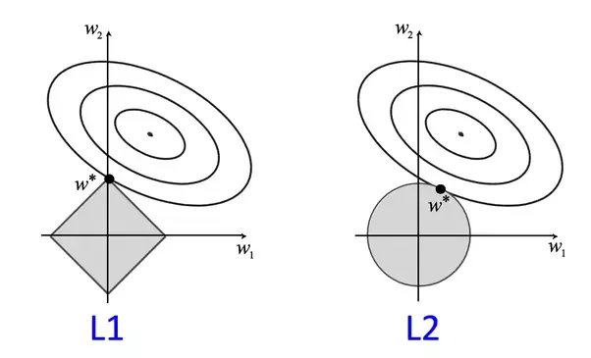
Рисунок 1. Эллипсы линий уровня потерь и области ограничений для L1 и L2
Следует помнить о практической особенности. Функция $\left|w\right|$ не дифференцируема в нуле, и обычные оптимизаторы (SGD, Adam) не выставляют веса в точный ноль, а заставляют их колебаться около него. Поэтому в нейронных сетях разреженность L1 проявляется как большая доля весов с очень малыми по модулю значениями, и её оценивают, задав порог (например, $\left|w\right|$<${10}^{-3}$).
Elastic Net
Lasso имеет недостатки. Если несколько признаков сильно коррелируют, метод оставляет один из них, причём выбор может быть неустойчив, а остальные обнуляются. Кроме того, в задачах, где признаков больше, чем объектов, Lasso отбирает не более $N$ признаков. Зоу и Хасти предложили объединить оба штрафа в одном [6]:
$$J\left(w\right)=L\left(w\right)+ λ_{1}\sum_{j}{\left|w_{j}\right|}+ λ_{2}\sum_{j}{w_{j}^{2}}$$
Слагаемое с $λ_{1}$ обеспечивает разреженность, слагаемое с $λ_{2}$ — сжатие и устойчивость. Ключевое достоинство Elastic Net в том, что для группы коррелированных признаков он назначает близкие по величине коэффициенты, а не выбирает одного «победителя»; авторы назвали это эффектом группировки [6]. Метод содержит два гиперпараметра, поэтому его настройка сложнее, чем у L1 или L2. При $λ_{2}=0$получается Lasso, при $λ_{1}=0$— ridge.
Для практической части полезно знать, что в Keras Elastic Net реализуется регуляризатором L1L2(l1, l2), штраф которого равен $l_{1}\sum{\left|w\right|}+ l_{2}\sum{w^{2}}$ [12].

1.3. Dropout
Dropout («выбрасывание») предложили Хинтон и соавторы [7]. В отличие от предыдущих методов, он не изменяет функцию потерь, а меняет саму сеть в процессе обучения. Исходная проблема — коадаптация нейронов: в переобученной сети нейроны «подстраиваются» друг под друга и полезны только в присутствии конкретных «партнёров». Такие сложные совместные настройки хорошо запоминают обучающую выборку, но плохо обобщаются. Идея Dropout состоит в том, чтобы на каждом шаге обучения случайным образом отключать часть нейронов вместе со всеми их связями. Нейрон не может рассчитывать на присутствие остальных и вынужден вырабатывать полезные признаки самостоятельно [8].
Математическое описание
Пусть $y$ — вектор выходов некоторого слоя, а $q$ — вероятность выбрасывания нейрона (этот параметр называется rate в Keras [13]). Для каждого нейрона независимо генерируется случайная маска $m_{j}$, равная 1 с вероятностью $1-q$ и 0 с вероятностью $q$. Выход слоя при обучении:
$$\tilde{y_{j}}=\frac{m_{j}y_{j}}{1-q}$$
Маска $m_{j}$ обнуляет выбранные нейроны, а деление на $1-q$ компенсирует уменьшение суммарной активности: математическое ожидание $\tilde{y_{j}}$ равно $y_{j}$. Такую схему называют инвертированным dropout. Благодаря ей на этапе тестирования слой Dropout просто передаёт данные без изменений, никаких дополнительных масштабирований весов не нужно, а вывод модели детерминирован. Именно так работает слой Dropout в Keras [13]. Маска генерируется заново на каждом шаге обучения, поэтому фактически на каждом шаге обучается своя «прореженная» подсеть.
Есть два взаимодополняющих объяснения причине работы Dropout. Первое — ансамблевое. Сеть с $n$ нейронами допускает $2^{n}$ различных подсетей, разделяющих общие веса. Обучение с Dropout можно рассматривать как одновременное обучение огромного ансамбля таких подсетей, а использование полной сети на этапе тестирования приближённо соответствует усреднению их предсказаний [8]. Усреднение ансамбля снижает дисперсию, что и уменьшает переобучение.
Второе объяснение — Dropout как адаптивная форма L2-регуляризации. Вагер, Ван и Лианг показали, что для линейных и обобщённых линейных моделей Dropout приближённо эквивалентен L2-штрафу, сила которого зависит от данных: сильнее штрафуются веса при признаках с большей дисперсией [9]. Таким образом, Dropout и L2 близки по природе, но Dropout настраивается под данные автоматически.

1.4. Сравнение методов
Рассмотренные методы различаются по способу действия. L2, L1 и Elastic Net изменяют функцию потерь и действуют непосредственно на значения весов. Dropout не касается весов явно, а вносит шум в процесс обучения. Различаются и результаты (табл. 1).
Критерий | L2 | L1 | Elastic Net | Dropout
Способ действия | Штраф на сумму квадратов весов | Штраф на сумму модулей весов | Комбинация L1 и L2 | Случайное отключение нейронов при обучении
Влияние на веса | Равномерное уменьшение | Обнуление малых весов | Уменьшение и разреженность | Косвенное
Разреженность | Нет | Да | Да, умеренная | Нет
Гиперпараметры | λ | λ | $λ_{1}$, $λ_{2}$ | q
Интерпретация | Гауссов априор | Лапласов априор | Смесь двух априоров | Ансамбль подсетей
Особенность | Простота, устойчивость | Отбор признаков | Устойчивость при коррелированных признаках | Хорошо работает в полносвязных слоях
Таблица 1. Сравнение методов регуляризации
Отдельно стоит отметить, что сила регуляризации подбирается по валидационной выборке. Значения λ обычно перебирают по логарифмической сетке (например, ${10}^{-5}$, ${10}^{-4}$, ${10}^{-3}$, ${10}^{-2}$), так как эффект зависит от порядка величины, а частоту выбрасывания $q$ — по линейной сетке (0,1; 0,2; …; 0,5). Слишком малое значение параметра не устраняет переобучение, слишком большое вызывает недообучение.

Выводы по главе 1
Переобучение возникает, когда модель слишком сложна по сравнению с объёмом данных и запоминает шум вместо закономерностей. Регуляризация снижает дисперсию модели ценой небольшого увеличения смещения. L2-регуляризация равномерно уменьшает веса и делает модель более гладкой. L1-регуляризация обнуляет малозначимые веса и создаёт разреженную модель. Elastic Net объединяет оба эффекта и устойчив к коррелированным признакам. Dropout случайно отключает нейроны при обучении, что эквивалентно обучению ансамбля подсетей и препятствует коадаптации нейронов. Эффективность каждого метода зависит от архитектуры, оптимизатора и данных, поэтому в следующих главах проводится экспериментальное сравнение.

Глава 2. Практическая часть. Методика и результаты эксперимента

2.1. Данные, предобработка и архитектура сети
Экспериментальной основой послужила часть открытого набора данных PlantVillage, содержащая фотографии листьев томата с шестью заболеваниями. Набор включает по 950 изображений на каждый класс, всего около 5700. Классы сбалансированы, что позволяет использовать accuracy наравне с F1-мерой и не требует специальных мер по борьбе с дисбалансом. Использованы следующие классы:
- Tomato Bacterial Spot — бактериальная пятнистость;
- Tomato Early Blight — ранняя пятнистость (альтернариоз);
- Tomato Late Blight — фитофтороз;
- Tomato Leaf Mold — кладоспориоз (бурая пятнистость листьев);
- Tomato Septoria Leaf Spot — септориоз;
- Tomato Yellow Leaf Curl Virus — вирус жёлтой курчавости листьев томата.
Все фотографии были предварительно обработаны пороговым сегментатором: пиксели фона заменены нулевыми значениями (чёрный фон). Это убирает из кадра посторонние объекты и шум, поэтому модель опирается на признаки самого листа. Изображения приводились к размеру 256×256 пикселей. Дополнительная нормализация не применялась, так как предобученная сеть ожидает значения пикселей в диапазоне 0–255 и содержит нормализацию внутри. Аугментации не использовались: единственный источник случайности в данных — порядок подачи обучающих примеров.
Выборка перемешивалась и делилась на обучающую (85%, ≈4850 изображений) и валидационную (15%, ≈850 изображений). Разбиение выполнялось один раз с фиксированным значением seed = 42 и было одинаковым для всех экспериментов, поэтому все модели оценивались на одних и тех же изображениях. Отдельной тестовой выборки не выделялось: валидационная выборка использовалась только для оценки и сравнения моделей, но не для подбора весов.
В качестве основы выбрана сеть MobileNetV3Large с весами, предобученными на ImageNet. Она компактна, быстро обучается и хорошо подходит для сравнительных экспериментов, где одну и ту же архитектуру нужно обучить многократно. Свёрточная часть сети заморожена, то есть её веса не обновляются. Поэтому влияние регуляризации оценивается на «голове» классификатора, где сосредоточена основная доля обучаемых параметров. Голова состоит из следующих слоёв:
- глобальное усредняющее пулингование (GlobalAveragePooling2D), преобразующее карты признаков в вектор из 960 чисел;
- пакетная нормализация (BatchNormalization);
- полносвязный слой на 256 нейронов с активацией ReLU;
- полносвязный слой на 128 нейронов с активацией ReLU;
- выходной слой на 6 нейронов с активацией softmax.
Обучаемых параметров в голове около 282 тысяч, свёрточная часть содержит порядка 3 миллионов замороженных параметров. Схема модели приведена на рисунке 2.
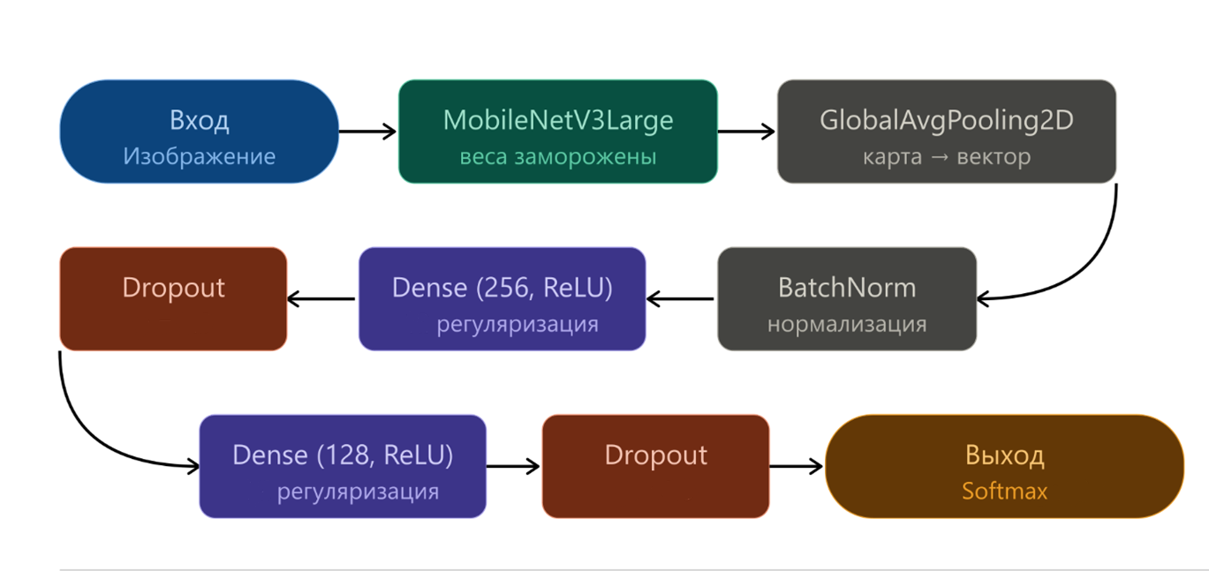
Рисунок 2 — Архитектура классификационной модели
Регуляризация применяется только к ядрам двух промежуточных полносвязных слоёв (смещения и выходной слой не регуляризуются), а слои Dropout, когда они используются, стоят после каждого из этих двух слоёв. Все остальные элементы архитектуры одинаковы во всех конфигурациях.

2.2. Конфигурации регуляризации, гиперпараметры и метрики качества
Для сравнения обучено восемь конфигураций (табл. 2). Базовая модель (Basic) не содержит регуляризации и служит точкой отсчёта. Для L1 и L2 взято одинаковое значение коэффициента 1e-4, чтобы сравнивались именно виды штрафа, а не их силы. Для Elastic Net рассмотрены три сочетания компонент: с преобладанием L1, с преобладанием L2 и с равными вкладами, что позволяет оценить вклад каждой компоненты отдельно. Модель Dropout использует вероятность выбрасывания 0,3 после каждого плотного слоя. Конфигурация DropoutL2 объединяет Dropout и L2-штраф и показывает, даёт ли штраф на веса что-то поверх Dropout.
Конфигурация | Штраф на веса (λ₁ для L1; λ₂ для L2) | Dropout, q
Basic | нет | нет
L1 | λ₁ = 1e-4 | нет
L2 | λ₂ = 1e-4 | нет
ElasticNetL1 | λ₁ = 1e-4; λ₂ = 1e-5 | нет
ElasticNetL2 | λ₁ = 1e-5; λ₂ = 1e-4 | нет
ElasticNetEq | λ₁ = 1e-4; λ₂ = 1e-4 | нет
Dropout | нет | 0,3
DropoutL2 | λ₂ = 1e-4 | 0,3
Таблица 2 — Конфигурации экспериментов
Значения коэффициентов подбирались по результатам предварительного прогона: при λ = 1e-5 штрафы на веса не дали эффекта, отличимого от погрешности, поэтому значения были увеличены в 10 раз. Верхняя граница выбрана осторожно: более сильная регуляризация быстро приводит к недообучению. Из-за вычислительных затрат для каждого метода рассмотрена одна величина коэффициента.
Все модели обучались в одинаковых условиях: оптимизатор Adam со скоростью обучения 1e-3, функция потерь — категориальная кросс-энтропия, размер батча 64, 15 эпох. Инициализация весов головы фиксировалась (seed = 42) и совпадает во всех конфигурациях. Порядок перемешивания обучающих батчей также задан фиксированным seed.
Качество оценивалось по трём метрикам на валидационной выборке: точность (accuracy), макро-усреднённая F1-мера и категориальная кросс-энтропия без учёта штрафного слагаемого. Последняя специально считается отдельно, потому что итоговая функция потерь у моделей с L1 и Elastic Net включает значение штрафа и поэтому несопоставима между конфигурациями. Для оценки переобучения использовался разрыв между точностью на обучающей и валидационной выборках. Так как значения от эпохи к эпохе заметно колеблются, в таблицах приводятся средние по эпохам 11–15, где обучение уже вышло на плато. Реализация выполнена на Python с использованием библиотеки Keras (листинг в приложении А).

2.3. Результаты обучения моделей
Обучающая точность базовой модели быстро достигает почти 100%, тогда как точность на валидации останавливается около 90% (рис. 3). Кросс-энтропия на валидации имеет минимум на четвёртой эпохе (0,281), после чего растёт и к 15-й эпохе достигает 0,452, в то время как на обучающей выборке продолжает падать (0,013). Это типичная картина переобучения: модель запоминает обучающие примеры, а качество на новых данных не улучшается и по кросс-энтропии ухудшается.
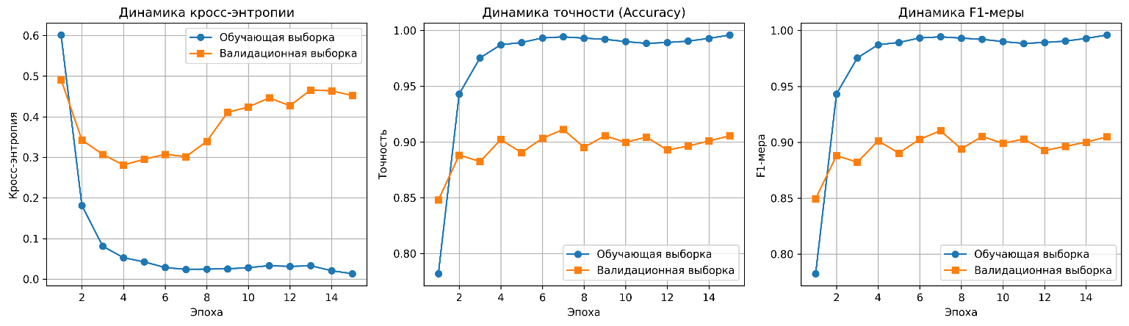
Рисунок 3 — Динамика обучения модели Basic: кросс-энтропия, точность и F1-мера

Итоговые результаты всех конфигураций приведены в таблице 3.

Конфигурация | Точность (train) | Точность (val) | F1 (val) | Разрыв train−val | Кросс-энтропия (val)
Basic | 0,991 | 0,900 | 0,899 | 0,091 | 0,451
L1 | 0,987 | 0,908 | 0,907 | 0,079 | 0,314
L2 | 0,991 | 0,904 | 0,904 | 0,086 | 0,387
ElasticNetL1 | 0,989 | 0,903 | 0,902 | 0,086 | 0,331
ElasticNetL2 | 0,987 | 0,896 | 0,895 | 0,091 | 0,437
ElasticNetEq | 0,986 | 0,912 | 0,911 | 0,074 | 0,318
Dropout | 0,979 | 0,913 | 0,912 | 0,066 | 0,332
DropoutL2 | 0,982 | 0,912 | 0,912 | 0,070 | 0,342
Таблица 3 — Метрики моделей (среднее по эпохам 11–15)
Значения F1-меры практически совпадают с точностью во всех строках, что согласуется со сбалансированностью классов. Поэтому далее анализ ведётся в основном по точности и кросс-энтропии.
При интерпретации нужно учитывать погрешность. Валидационная выборка содержит около 850 изображений, поэтому стандартная ошибка точности около 1 процентного пункта (п.п.), то есть разности между моделями меньше 1 п.п. нельзя считать значимыми. Кроме того, при одном значении seed на каждую конфигурацию точность от эпохи к эпохе колеблется в пределах 0,3–1 п.п. Поэтому сравнение строится на тенденциях, которые согласуются между несколькими показателями (точность, разрыв, кросс-энтропия), а не на отдельных цифрах.
Лучшие результаты показывают Dropout (0,913), ElasticNetEq и DropoutL2 (по 0,912), за ними L1 (0,908). Они опережают базовую модель на 0.8–1,3 п.п., что находится на границе погрешности. Различия между самими лидерами (до 0,5 п.п.) значимыми не являются. Конфигурации L2, ElasticNetL1 и ElasticNetL2 по точности неотличимы от базы.
Кривые обучения остальных конфигураций приведены на рисунках 4–8.
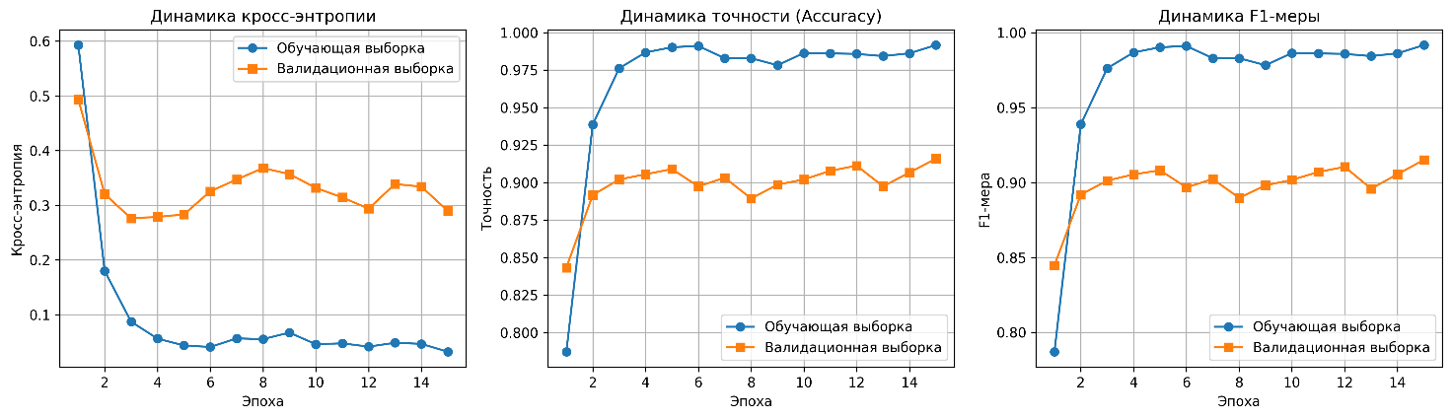
Рисунок 4 — Динамика обучения модели L1

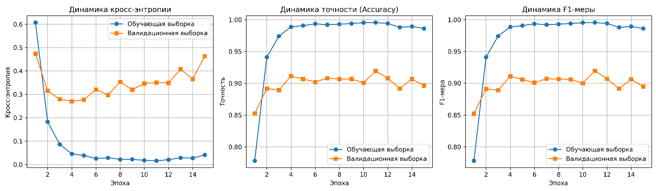
Рисунок 5 — Динамика обучения модели L2

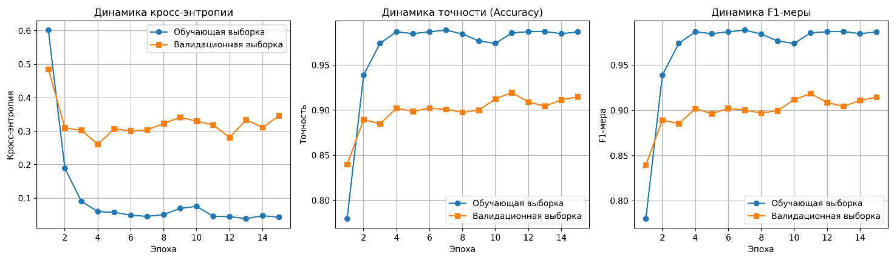
Рисунок 6 — Динамика обучения модели ElasticNetEq
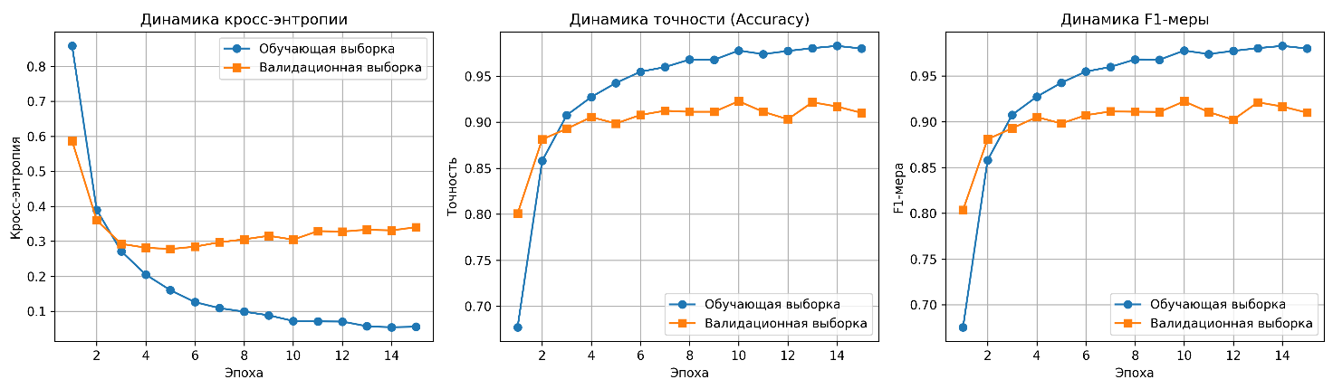
Рисунок 7 — Динамика обучения модели Dropout

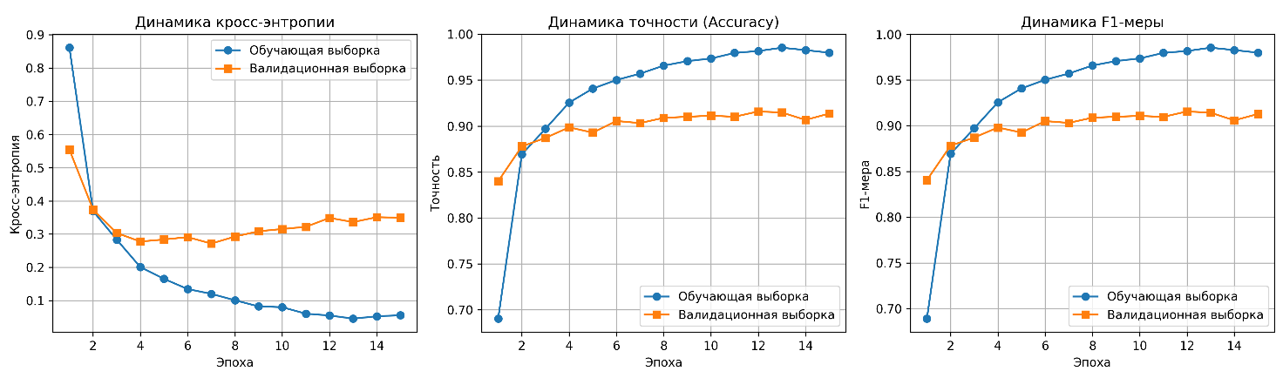
Рисунок 8 — Динамика обучения модели DropoutL2
На всех этих графиках видно общую закономерность: у регуляризованных моделей кривая кросс-энтропии на валидации растёт к концу обучения заметно медленнее, чем у базовой. Минимум кросс-энтропии при этом у всех моделей примерно одинаков (0,26–0,28 на 3–7-й эпохах). То есть регуляризация не улучшает достижимое качество, а замедляет деградацию после него. Время обучения всех моделей близко (около 2 минут на модель), так что регуляризация не добавляет заметных вычислительных затрат.

2.4. Анализ переобучения
Разрыв между точностью на обучающей и валидационной выборках у базовой модели составляет 0,091, а валидационная кросс-энтропия превышает обучающую на 0,43. У моделей с Dropout разрыв по точности заметно меньше: 0,066 у Dropout и 0,070 у DropoutL2. Здесь стоит помнить, что при обучении Dropout часть нейронов отключена, поэтому обучающая точность у таких моделей слегка занижена и разрыв частично уменьшается по построению. Однако преимущество Dropout подтверждается и метриками на валидации: у него выше точность и ниже кросс-энтропия (0,332 против 0,451).
Среди штрафов на веса прослеживается чёткая закономерность. Конфигурации, где коэффициент L1 равен 1e-4 (L1, ElasticNetL1, ElasticNetEq), снижают кросс-энтропию на валидации до 0,31–0,33, то есть на 27–30% относительно базовой модели. Конфигурации, в которых 1e-4 стоит только у L2 (L2, ElasticNetL2), остаются близки к базе (0,39 и 0,44), а ElasticNetL2 по всем показателям неотличим от неё. Следовательно, при выбранных силах заметный эффект даёт именно L1-компонента. Правдоподобное объяснение следует из теории первой главы: L1-штраф тянет веса к нулю с постоянной силой, а L2-штраф пропорционален величине веса и для малых весов при λ = 1e-4 оказывается слабым.
Показательно поведение Elastic Net. Конфигурация с равными вкладами (ElasticNetEq) оказывается лучше обеих несбалансированных: при том же λ₁ = 1e-4 добавление L2 с 1e-5 до 1e-4 снижает разрыв с 0,086 до 0,074 и поднимает точность с 0,903 до 0,912. Это согласуется с идеей метода: сочетание двух штрафов работает не хуже каждого из них по отдельности. Но, с учётом погрешности, говорить можно только о тенденции.
Наконец, DropoutL2 не превзошёл Dropout: точность 0,912 против 0,913, разрыв 0,070 против 0,066, кросс-энтропия 0,342 против 0,332. Добавление L2-штрафа 1e-4 поверх Dropout не дало дополнительного выигрыша, но и не ухудшило результат, а различия лежат внутри погрешности. Это согласуется с выводом о слабом действии L2 при данном коэффициенте.

2.5. Сравнительный анализ и выводы
Сводя результаты, конфигурации можно разделить на три группы. К первой, самой эффективной, относятся Dropout, DropoutL2 и ElasticNetEq: они опережают базовую модель на 1,2–1,3 п.п. по точности и заметно снижают разрыв и кросс-энтропию. Во вторую входит L1, дающая сопоставимое снижение кросс-энтропии (самое низкое значение 0,314), но несколько меньший прирост точности (0,8 п.п.). К третьей, практически не отличающейся от базовой модели, относятся L2, ElasticNetL1 и ElasticNetL2. При этом ElasticNetL1 по кросс-энтропии (0,331) ближе к первой группе, чем к третьей, а по точности ближе к базе, то есть эффект у неё промежуточный.
Из этого можно сделать практические выводы для рассматриваемой задачи классификации болезней томатов:
- Dropout целесообразно использовать обязательно. Он даёт наибольший и наиболее устойчивый эффект по всем показателям, не требует настройки нескольких коэффициентов и не увеличивает время обучения.
- Дополнительное применение одного из штрафов на веса не будет лишним. Ни одна из проверенных комбинаций не ухудшила результат, а штрафы с достаточной силой (L1 и Elastic Net при λ₁ = 1e-4) дают сопоставимый с Dropout эффект и по кросс-энтропии, и по разрыву. Важно, что сила штрафа должна быть подобрана: при λ = 1e-5 эффект отсутствовал вовсе, а L2 при 1e-4 остаётся слабым.
- Совместное использование Dropout и L2 в проведённом эксперименте не дало выигрыша над одним Dropout, но и вреда не принесло. Поэтому такая связка допустима для обучения модели, однако выявление пользы этой комбинации методов требует проведения дополнительных экспериментов с более высоким λ для L2.
Ограничения исследования: использован один набор данных, один seed на конфигурацию, одно значение силы регуляризации на метод, замороженная свёрточная часть и 15 эпох обучения.

Выводы по главе 2
- Базовая модель без регуляризации демонстрирует переобучение: обучающая точность около 99%, валидационная около 90%, кросс-энтропия на валидации после 4-й эпохи растёт с 0,28 до 0,45.
- Dropout и конфигурации с достаточно сильной L1-компонентой (L1, ElasticNetEq) снижают разрыв между обучающей и валидационной точностью (0,066–0,079 против 0,091) и уменьшают кросс-энтропию на 27–30%. Прирост точности составляет около 1 п.п. и находится на границе погрешности.
- L2-регуляризация при λ = 1e-4 практически не влияет на качество при заданных весах.
- Сочетание компонент в Elastic Net работает лучше каждой из несбалансированных конфигураций.
- Для рассмотренной задачи категориальной классификации Dropout является необходимым элементом регуляризации, а применение одного из штрафов на веса целесообразно как дополнение при условии корректно подобранного коэффициента.

Заключение
В результате проделанной работы было проведено комплексное исследование влияния методов регуляризации на качество и обобщающую способность сверточной нейронной сети в задаче классификации изображений. Эксперимент наглядно продемонстрировал проблему переобучения базовой модели, которая, достигая почти идеальной точности на обучающей выборке, существенно теряла качество на валидационных данных. Применение методов регуляризации позволило успешно купировать этот эффект.
Было доказано, что Dropout является наиболее эффективным и универсальным инструментом: он обеспечивает наименьший разрыв обобщения, предотвращает коадаптацию нейронов и дает стабильный прирост итоговых метрик. Методы штрафов на веса (L1 и сбалансированный Elastic Net) также показали высокую результативность, значительно снижая кросс-энтропию и способствуя разрежению модели, в то время как классическая L2-регуляризация при выбранных малых коэффициентах оказалась недостаточно сильной для заметного влияния на веса.
Практическая значимость исследования заключается в формировании четких рекомендаций по проектированию архитектур нейронных сетей. Для рассматриваемого класса задач использование Dropout следует закладывать как обязательный базовый элемент архитектуры. Применение весовых штрафов (L1, L2 или Elastic Net) целесообразно в качестве дополнительной меры для повышения устойчивости модели, однако их эффективность критически зависит от точного подбора гиперпараметров.
Таким образом, исследование подтверждает, что для достижения оптимального качества не стоит полагаться на один метод: наилучшие результаты достигаются за счет осознанной комбинации структурных (Dropout) и оптимизационных (штрафы на веса) подходов к регуляризации.

Список использованной литературы
- Goodfellow I., Bengio Y., Courville A. Deep Learning. – Cambridge, MA: MIT Press, 2016. – 775 p. – URL: https://www.deeplearningbook.org (дата обращения: 09.10.2026).
- Zhang C., Bengio S., Hardt M., Recht B., Vinyals O. Understanding Deep Learning Requires Rethinking Generalization // International Conference on Learning Representations (ICLR). – 2017. – URL: https://arxiv.org/abs/1611.03530 (дата обращения: 09.10.2026).
- Hoerl A.E., Kennard R.W. Ridge Regression: Biased Estimation for Nonorthogonal Problems // Technometrics. – 1970. – Vol. 12, No. 1. – P. 55-67. – URL: https://doi.org/10.1080/00401706.1970.10488634 (дата обращения: 09.10.2026).
- Krogh A., Hertz J.A. A Simple Weight Decay Can Improve Generalization // Advances in Neural Information Processing Systems 4 (NIPS 1991). – 1992. – P. 950-957.
- Tibshirani R. Regression Shrinkage and Selection via the Lasso // Journal of the Royal Statistical Society: Series B. – 1996. – Vol. 58, No. 1. – P. 267-288. – URL: https://www.jstor.org/stable/2346178 (дата обращения: 09.10.2026).
- Zou H., Hastie T. Regularization and Variable Selection via the Elastic Net // Journal of the Royal Statistical Society: Series B. – 2005. – Vol. 67, No. 2. – P. 301-320. – URL: https://doi.org/10.1111/j.1467-9868.2005.00503.x (дата обращения: 09.10.2026).
- Hinton G.E., Srivastava N., Krizhevsky A., Sutskever I., Salakhutdinov R.R. Improving Neural Networks by Preventing Co-adaptation of Feature Detectors // arXiv preprint arXiv:1207.0580. – 2012. – URL: https://arxiv.org/abs/1207.0580 (дата обращения: 09.10.2026).
- Srivastava N., Hinton G., Krizhevsky A., Sutskever I., Salakhutdinov R. Dropout: A Simple Way to Prevent Neural Networks from Overfitting // Journal of Machine Learning Research. – 2014. – Vol. 15, No. 56. – P. 1929-1958. – URL: https://jmlr.org/papers/v15/srivastava14a.html (дата обращения: 09.10.2026).
- Wager S., Wang S., Liang P. Dropout Training as Adaptive Regularization // Advances in Neural Information Processing Systems 26 (NIPS 2013). – 2013. – P. 351-359. – URL: https://arxiv.org/abs/1307.1493 (дата обращения: 09.10.2026).
- Tompson J., Goroshin R., Jain A., LeCun Y., Bregler C. Efficient Object Localization Using Convolutional Networks // Proceedings of the IEEE Conference on Computer Vision and Pattern Recognition (CVPR). – 2015. – P. 648-656. – URL: https://arxiv.org/abs/1411.4280 (дата обращения: 09.10.2026).
- Loshchilov I., Hutter F. Decoupled Weight Decay Regularization // International Conference on Learning Representations (ICLR). – 2019. – URL: https://arxiv.org/abs/1711.05101 (дата обращения: 09.10.2026).
- Keras Documentation. Layer weight regularizers. – URL: https://keras.io/api/layers/regularizers/ (дата обращения: 09.10.2026).
- Keras Documentation. Dropout layer. – URL: https://keras.io/api/layers/regularization_layers/dropout/ (дата обращения: 09.10.2026).

